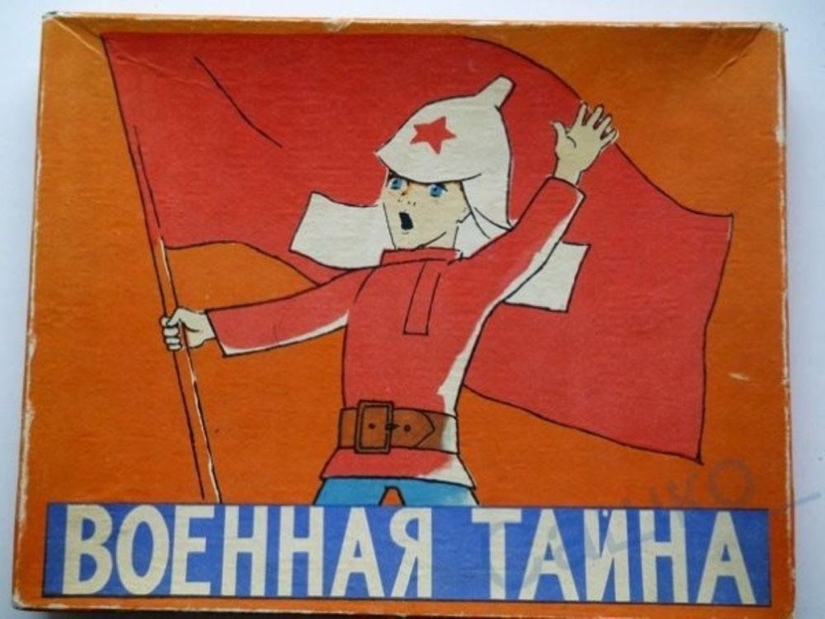

Сценарий внутришкольного концерта "Военная тайна"

Посвящённого 80-летию победы в Великой отечественной войне, в рамках патриотического воспитания учащихся.

сценарий Чаус О.В, Бойко Е.В

презентация -Чаус О.В,

ведущая Бойко Е.В,

техническая поддержка Чаус О.В

Хабаровск 18.03.2025

На фоне фонограммы «Мой дед уходил на войну»

На сцене стоит портрет дедушки, на вешалке висит китель с орденами. Звучит весёлая современная музыка. Девочка, напевая, убирается в квартире (зале), затем садится к портрету и начинает читать стих:

В широкой рамке под стеклом

Он мне давным-давно знаком

И очень дорог мне.

Я в школу тороплюсь с утра

И ухожу, чуть свет,

А ты, как прадед, дед и брат

С улыбкой смотришь в след.

Прошло немало лет с тех пор

Нас не было еще на свете

А ты стоял перед врагом

За Родину в ответе.

О подвиге твоем писали книги и картины

Через года, через века слагаются былины.

**Муз. Василия Агапкова «Прощание славянки» исполняет ансамбль Томина Нелли и Андрюхин Артём класс преподавателя А.Н Пироговой**

**Ведущая**

В те далекие, дальние годы, когда только, что отгремела по всей стране война, жил да был мальчиш по прозванию Кибальчиш. В ту пору далеко прогнала Красная армия белые войска проклятых буржуинов и тихо было на тех широких полях, да на зелёных лугах.

**(на фоне фонограммы картинку и видео конница) муз. Лев Книппер, сл. Виктор Гусев «Полюшко-поле»**

**Ведущая**

Не визжат пули, не грохают снаряды, не горят деревни, не чего бояться, живи, да работай.

**слова и муз С Ходыкина** **«Песня о Родине» исполняет Пикус Назар (слайд о Родине)**

**Ведущая**

Но пришла беда, откуда не ждали напал из-за чёрных гор проклятый буржуин.

И отцы ушли, и старшие братья на фронте дерутся за отчий дом, за землю русскую. И снаряды есть да стрелки побиты, и винтовки есть, да бойцов мало

**Муз. Александра Александрова сл. Николая король «Там вдали за рекой» фонограмма**

Больно стало Мальчишу-Кибальчишу, собрал он в атаку своих друзей, ребят и пошли они биться от тёмной ночи до святой зари. Вдруг так грохнуло, как будто как будто тысяча громов и тысяча молний ударило в одном месте. Измена-крикнул Мальчиш- Кибальчиш Но полетела из-за дыма и огня буржуйская сила, скрутила и схватила Мальчиша- Кибальчиша.

**сл. Виталий Петров, муз.Евгений Жарковский «Мальчишка в солдатской шинели»** **исполняет дуэт Бурмакова Алиса и Рябова Соня**

**Ведущая:**

Мы погубим этого Мальчиша Кибальчиша, но пусть он расскажет нам военную тайну. Рассмеялся М-К им в лицо. Есть могучий секрет у красной Армии и когда бы вы не напали-не будет вам победы. Есть и неисчислимая сила, и не будет вам покоя. Есть и глубокие тайные ходы, вам никогда их не найти. Что же это за, такая не понятная страна в которой даже такие Малыши знают военную тайну и так крепко держат своё слово, и в страхе бежал разбитый буржуин, проклиная страну с её удивительным народом.

**Таривердиев «Воспоминания» исполняет Андрюхин Артём, класс преподавателя Пирогова А.**

**Ведущая:**

И вновь над страной засветило солнце, повзрослели мальчиши и пошли помогать своим братьям строить школы. Институты, фабрики

**Сл. Марк Лисянский, муз. И. Дунаевкий «Моя Москва»**

**Исполняет дуэт преподавателей Е.А Орлова, Савина И.В**

**Ведущая:**

Но не живётся проклятым буржуинам и готовят они страшную участь для советского народа.

**Муз. А. Александров, сл. В Лебедев «Священная война» исполняет Григорьев Андрей класс преподавателя Г.А Акенина**

**Ведущая:**

Враг топчет мирные луга,

он сеет смерть над нашим краем

иди смелее в бой, рази врага

жестокий дай опор кровавым,

хищным стаям.

Эх дороги пыль, да туман,

Холода тревог, да степной бурьян

Край сосновый, солнце встаёт

У крыльца родного, мать сыночка ждёт»

**Муз. А. Новиков, сл. Лев Ошанин «Эх дороги» исполняют Гргорьева Маргарита, Кузнецова Милана класс преподавателя Юрикова О.Н**

**Ведущая:**

И поднялись Мальчиши- Кибальчиши на защиту святого своего отечества

Ценой немалою, большой ценою

четыре страшных года на плечах,

сражаясь с нечестью в боях,

они исполнили солдатский долг суровый,

и до конца остались Родине верны.

И мы в историю заглядываем снова,

Чтоб день сегодняшний, измерить днём войны.

**муз. А. Новиков, сл. Я. Шведов «Ленинградские мальчишки» исполняет Коваленко Владимир, класс преподавателя Чаус О.В, концертмейстер Устинова И.А**

**Ведущая:**

Кто сказал, что надо

Бросить песни на войне?

После боя сердце просит

Музыки вдвойне

**сл. В. Аксёнов, П Синявский, муз. А. Журбин «Ах, эти тучи в голубом.» исполняет Чаус О.В концертмейстер Орлова Е. А.**

**сл. М. Андреева стихи, муз. Игорь Матвиенко «А зори здесь тихие» исполняет Марьев Александр**

**сл. Я. Шведова, музыку А. Новикова. «Смуглянка» исполняет Дёмрочкина Анна, класс преподавателя Орловой Е.А**

**Ведущая:**

Нынче у нас передышка

Завтра вернёмся к боям,

Что ж твоей песни не слышно,

Друг наш походный Баян?

**муз. М. Блантера, сл. М. Исаковского «В лесу прифронтовом» исполняет Зиновьева Лиза, класс преподавателя Цымбал И.П**

**Ведущая:**

Шли непрерывные бои и горю не было предела

А скрипка пела о любви, о красоте и счастье пела

И в пенье чистом, как роса им слышалось необъяснимо… Тоскующие голоса …

Далёких, как мечта. Любимых

**Кара Караев «Павана» исполняет ансамбль:**

**Кравченко Анна, преп. Нестерова Ольга Тимофеевна, Сироткина Софья класс преподавателя О.Б. Ковалик, концертмейстер А. Пирогова**

**Ведущая:**

В горле здесь сдержите стоны памяти павших будьте достойны вечно достойны.

**музыка В. Баснера, слова М. Матусовского «На безымянной высоте» исполняет Рябова Софья, класс преподавателя Чаус О.В**

**Ведущая:**

Война закончилась, но память поколений, как фронтовая дружба вечна и тверда нас никогда никто не ставил на колени, и не поставит ни за что и никогда.

**автор Мария Куликова «Русь»** **исполняет** **Пикус Назар класс преподавателя Чаус О.В**

**Ведущая:**

Этот полк не разбить бесполезно победить этот полк нельзя крепче он чем бетон и железо даже крепче чем сталь и броня. не измерить признательность нашу и не взвесить её на весах в день победы полк снова на марше слёзы гордости в наших глазах.

**Муз. А. Ольханский, сл. Е. Олейник «Бессмертный полк» исполняет ансамбль «Концертино»** **класс преподавателя Чаус О.В,** **концертмейстер Устинова И.А**

**Ведущая:**

Пусть солнце светит над планетой,

чтоб было мирных дней не счесть.

Пусть помнят взрослые и дети,

про подвиг мужества и честь.

**Ведущая:**

**Муз. Аркадия Островского, сл. Льва Ошанина «Солнечный круг» исполняет Нужных Александр** **класс преподавателя Бойко Е.В**

Дети проносят рисунки о мире

**Ведущая:**

И никогда в высоком буржуинстве ни в каком другом равнинном королевстве, ни в третьем Снежном царстве, ни в четвертом знойном государстве не понять, от чего в тот же день, в раннюю весну на разных языках, но те же песни поют, те же знамёна несут, то же думают и то же делают.

**Сл. и муз.: Е. Комар «Мир без войны»** **исполняет ансамбль «Концертино»** **класс преподавателя Чаус О.В. концертмейстер Устинова И.А**

**Минута молчания**

**Ведущая:**

Поклонимся великим тем годам,

тем славным командиром и бойцам,

и маршалом, и рядовым поклонимся

и мертвым, и живым!

Всем тем, которых забывать нельзя,

Поклонимся, поклонимся друзья!

Всем миром, всем народам, всей землею поклонимся,

за тот великий бой.

И сегодня в рамках СВО невероятную доблесть и мужество проявляют наши воины, повторяя подвиг отцов и дедов. Неудержимая могущественная сила духа русского солдата и есть та великая военная тайна, которую никому никогда не понять, не узнать, не раскрыть и не победить.